BÀI VIẾT CỦA UBND XÃ TÂN HÀ
(hướng dẫn sử dụng tài khoản VneID trong thực hiện TTHC)

Thực hiện Công Văn số 2073/UBND-HT ngày 12/6/2024 của UBND huyện Hàm Tân về việc chuyển đổi, sử dụng tài khoản VNeID trong thực hiện thủ tục hành chính. Từ ngày 15/6/2024 công dân đăng ký nhập tài khoản trên Cổng dịch vụ công quốc gia bằng phương thức duy nhất là tài khoản VneID.
Nhằm hỗ trợ người dân thực hiện các thao tác sử dụng tài khoản định danh điện tử mức độ 2 (tài khoản VneID) trong thực hiện yêu cầu giải quyết các thủ tục hành chính. Bộ phận “một cửa” xã Tân Hà xin được hướng dẫn các bước thực hiện như sau;
Bước 1. Công dân vào Mở trình duyệt website đã cài đặt trên điện thoại, máy tính Google chrome hoặc côccốc hoặc các trình duyệt khác.

(Ảnh: nguồn từ internet)
Cổng dịch vụ công Quốc gia: dichvucong.gov.vn
Bước 2. Công dân truy cập vào cổng dịch vụ công Quốc gia hoặc công dịch vụ công tỉnh Bình Thuận. Giao diện trên màn hình sẽ xuất hiện dòng đăng nhập/đăng ký. Trường hợp công dân đã có tài khoản định danh mức độ 2 chọn đăng nhập, chọn biểu tượng Tài khoản định danh điện tử cấp bởi Bộ công an. Trường hợp công chưa có định danh điện tử mức độ 2 liên hệ Công an xã để được hướng dẫn đăng ký tài khoản định danh mức độ 2.
.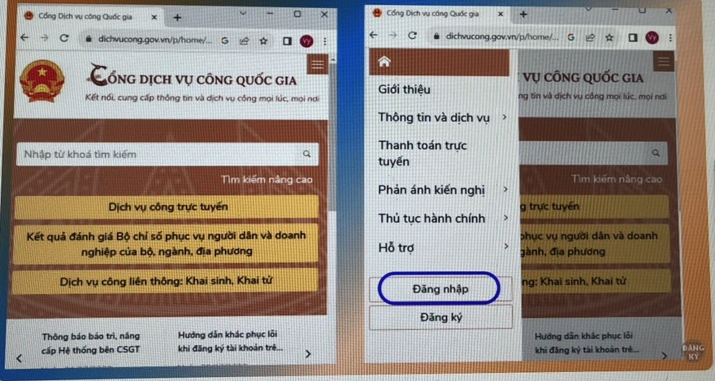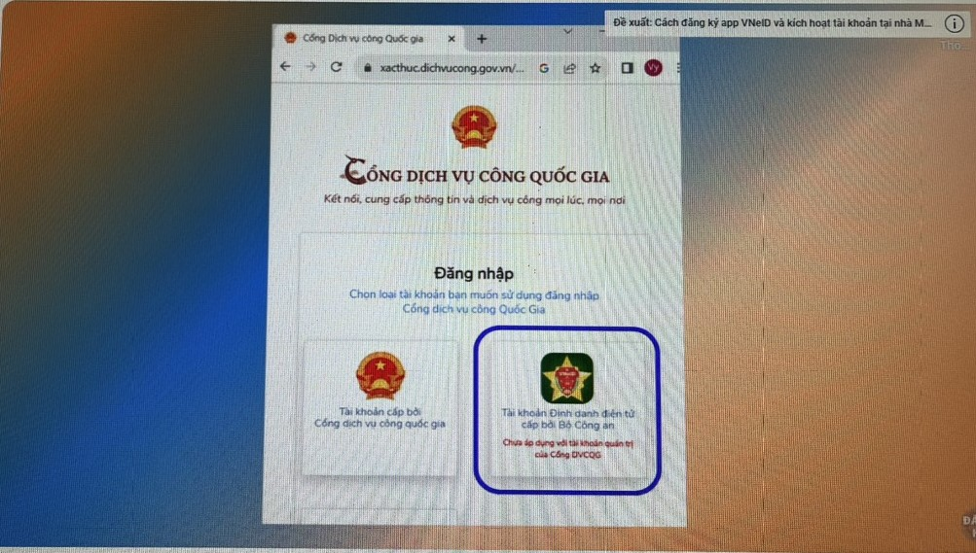
(Ảnh: nguồn từ internet)
Bước 3. Hệ thống hiển thị đăng nhập số tài khoản VneID, công dân nhập số định danh cá nhân (là số CCCD và nhập mật khẩu khi kích hoạt định danh điện tử). Sau khi thực hiện nhập các thông tin mã OTP được hệ thống tự động gửi về số điện thoại sử dụng khi đăng ký định danh điện tử, tiếp theo chọn vào chọn xác nhận.

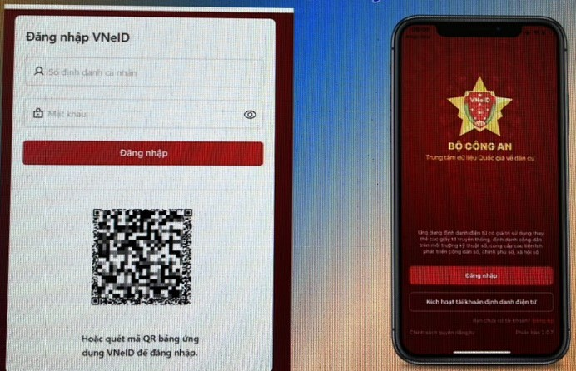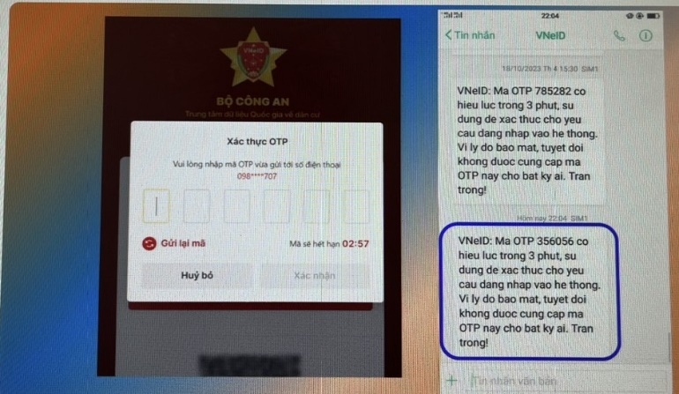
(Ảnh: nguồn từ internet)
Sau khi thực hiện các bước đăng nhập thành công.Tại đây màn hình chính sẽ xuất hiện như hình dưới công dân nhập từ khóa tìm kiếm thủ tục cần thực hiện (nếu công dân cần thực hiện đăng ký khai sinh, khai tử chọn mục dịch vụ liên thông đăng ký khai sinh, khai tử) hiển thị tại màn hình chính.
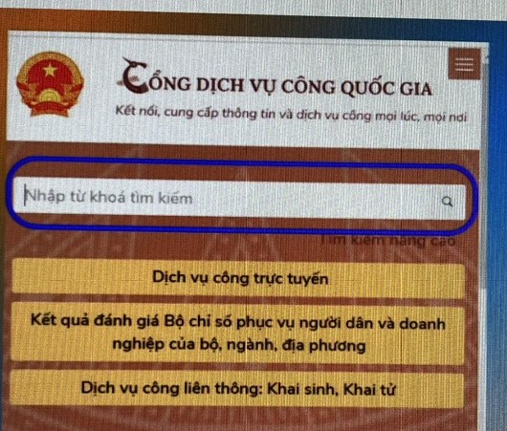
(Ảnh: nguồn từ internet)
Trong quá trình thực hiện nếu có vướng mắc xin mời đến Bộ phận tiếp nhận và trả kết quả UBND xã Tân Hà để được hướng dẫn./.
Tân Hà, ngày 08 tháng 7 năm 2024
Lãnh đạo duyệt Người viết bài

Nguyễn Thị Mỹ Lan Trần Thị Nhung

